**20240621 小六班**



Daily life

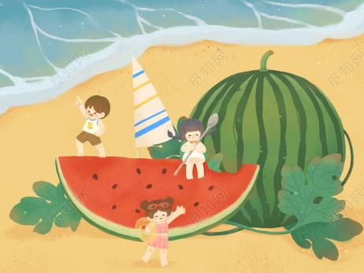

**「来园情况」**

星期五到了，今天早晨下起了雨，天气十分的闷热。孩子们在家人的呵护下来到了幼儿园。他们都能坚持开心来园，很棒哦！

今天共来园18人，2人请假。期待全勤哦！

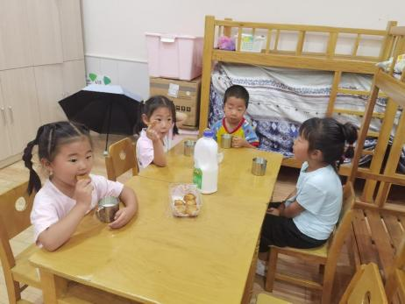 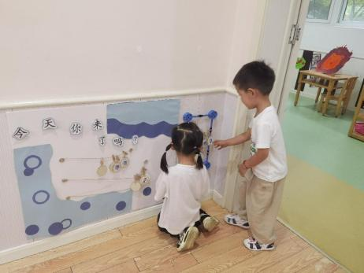 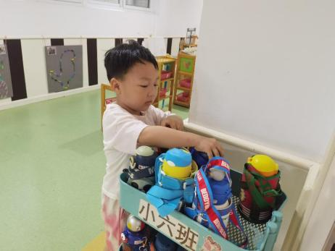

**「区域游戏」**

外面的大雨阻挡了孩子们出去户外的机会！我们延长了在室内的区域游戏时间。孩子们在教室里开心的玩着，时不时还来挑战看图说话。孩子们越来越厉害啦！

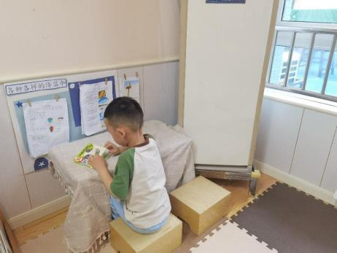 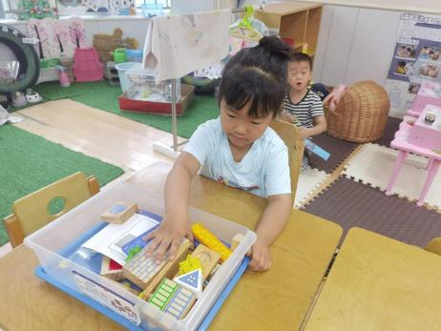 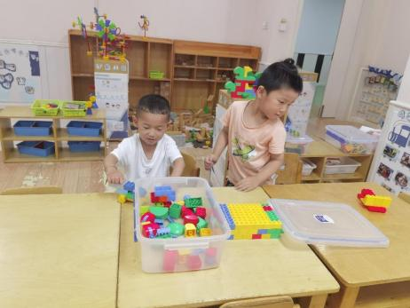 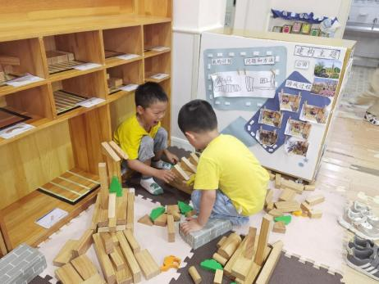 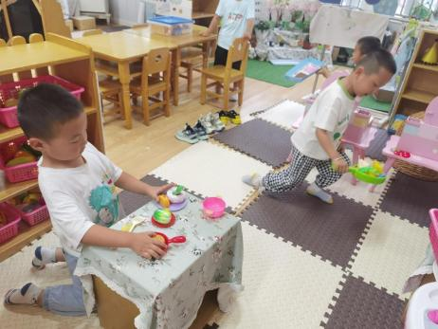

**「日常生活观察」**

|  |  |  |  |  |  |  |  |  |
| --- | --- | --- | --- | --- | --- | --- | --- | --- |
| **序号** | **姓名** | **入园情绪** | **早点** | **午餐** | | | **午睡** | **午点** |
| **饭** | **菜** | **汤** |
| 1 | 方张羽 | 请假 |  |  |  |  |  |  |
| 2 | 王韵涵 | √ | √ | √ | √ | √ | √ | √ |
| 3 | 杨子熠 | √ | √ | √ | √ | √ | √ | √ |
| 4 | 程桢雯 | √ | √ | √ | ⭕ | √ | √ | ⭕ |
| 5 | 林清姝 | √ | √ | √ | ⭕ | √ | √ | ⭕ |
| 6 | 南羽晞 | √ | √ | √ | √ | √ | √ | √ |
| 7 | 郭慕芸 | √ | √ | √ | √ | √ | √ | √ |
| 8 | 马筱萌 | 请假 |  |  |  |  |  |  |
| 9 | 许晨依 | √ | √ | √ | √ | √ | √ | ⭕ |
| 10 | 韩泽霖 | √ | √ | √ | √ | √ | √ | √ |
| 11 | 任俊晟 | √ | √ | √ | ⭕ | √ | √ | ⭕ |
| 12 | 顾宇浩 | √ | √ | √ | √ | √ | √ | √ |
| 13 | 魏书宇 | √ | √ | ⭕ | ⭕ | √ | √ | ⭕ |
| 14 | 冯逸凡 | √ | √ | √ | √ | √ | √ | √ |
| 15 | 鞠奕鸿 | √ | √ | √ | √ | √ | √ | ⭕ |
| 16 | 徐佑恒 | √ | √ | √ | √ | √ | √ | √ |
| 17 | 庄溢 | √ | √ | ⭕ | ⭕ | √ | √ | ⭕ |
| 18 | 赵天睿 | √ | √ | √ | √ | √ | √ | √ |
| 19 | 朱圣庆 | √ | √ | √ | √ | √ | √ | √ |
| 20 | 李宇航 | √ | √ | √ | √ | √ | √ | √ |

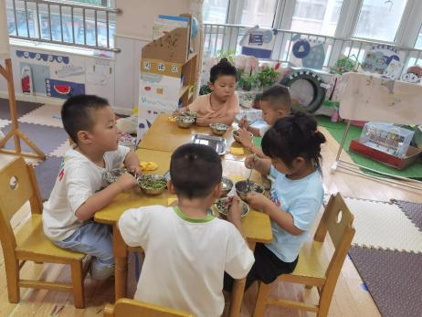 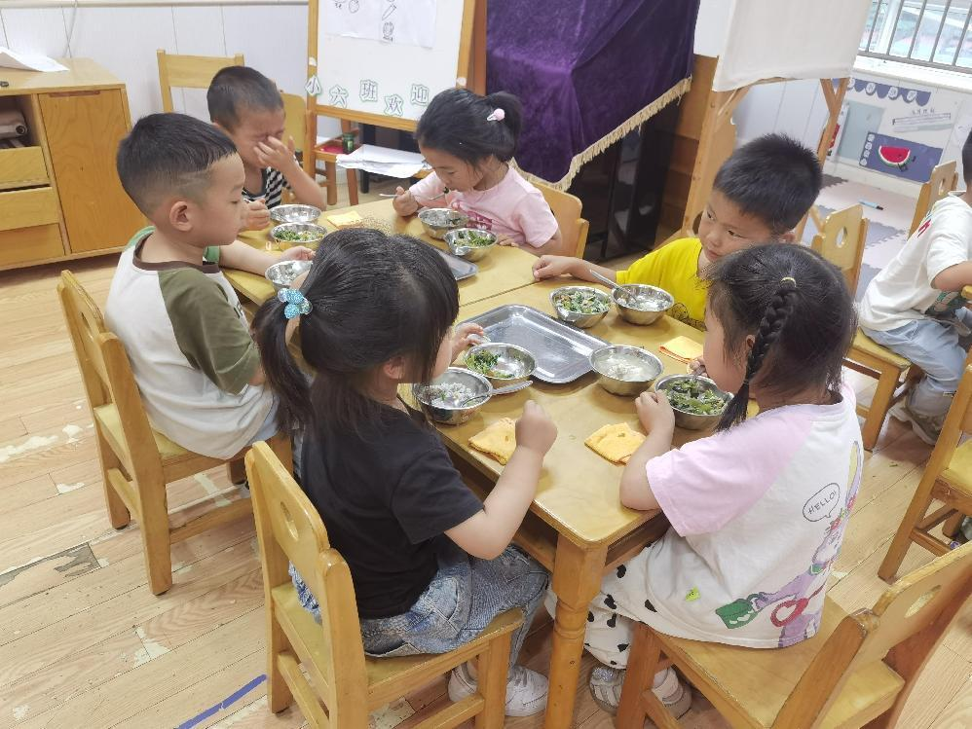 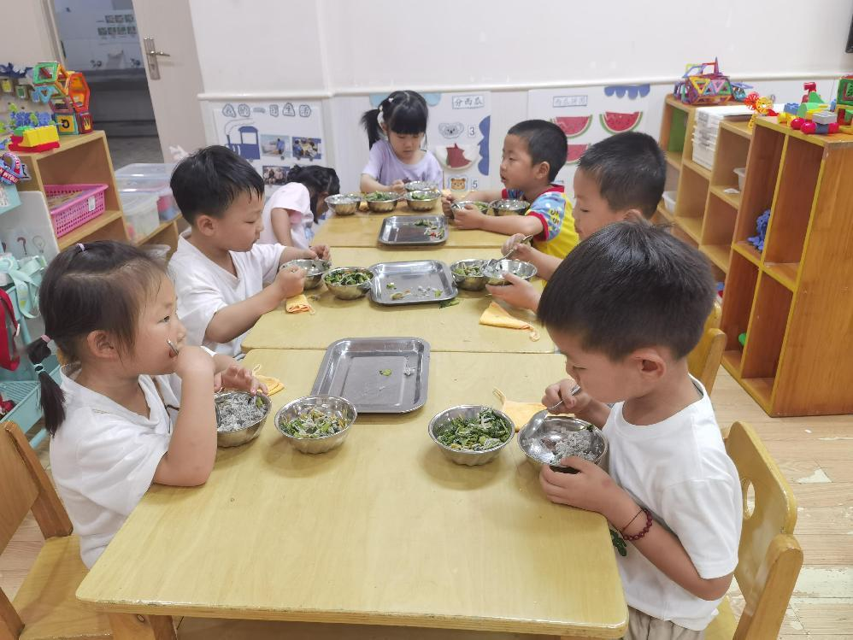

**「集体活动--美术：好吃的西瓜」**

西瓜是孩子们生活中常见的水果之一，果实大型，近于球形或椭圆形。外表为浅绿色、上有深绿色斑纹。活动中通过播放课件圆形的西瓜和切片西瓜让幼儿感受西瓜整体及局部的形状和色彩之美，让幼儿进一步感受西瓜局部的形状和色彩之美。孩子们在仔细观察西瓜的特征，了解了西瓜内部的特点后，一个个认真画出了好吃的西瓜。

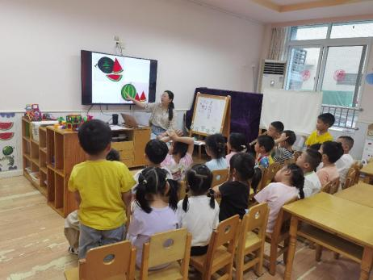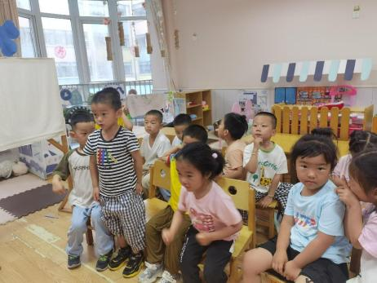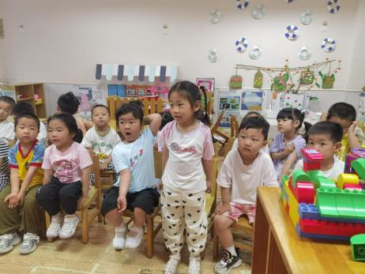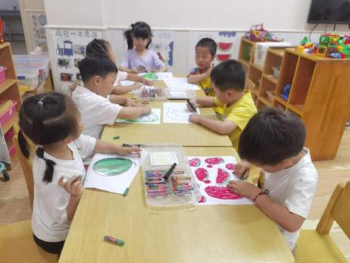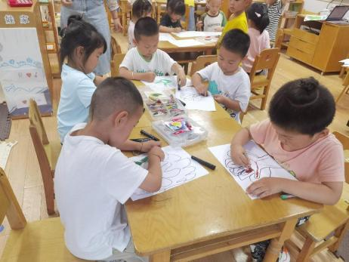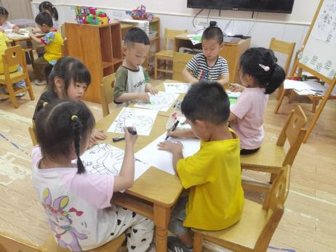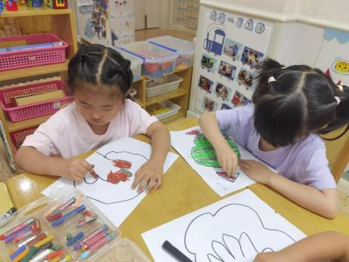 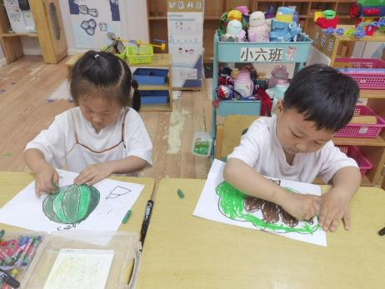 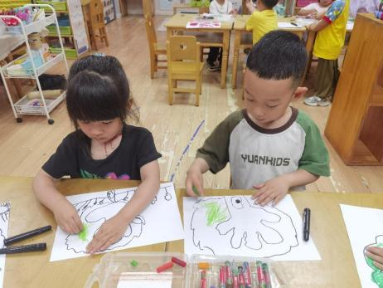

**「温馨提示」**

1. 今天是星期五，我们不开展全托不夜宿班活动，请您于3:30准时接孩子回家哦！
2. 近日天气变化多端，以雨为主，大家来离园途中要注意安全哦！